***Отчеты> Аналитика по клиентам.***

Данный отчет позволяет группировать и получать выборку данных по клиентам.

Для получения результатов отчета, в закладке «Filter» необходимо заполнить следующие поля:

1. **Период отчета**. Позволяет выбрать год, а затем месяц, из которого будет произведена выборка данных.
2. **Группировка**. Осуществляется по следующим параметрам:

API Login, Address, Affiliate System, Alternative Phone, Balance, BalanceOrig, Bet Amount, Bet AmountOrig, CRM Category, CRM Manager, City, Country, Currency Name, Date of Birth, Email, First Bonus Date, First Deposit, First Deposit Date, First Deposit Orig, First Gaming Date, First Withdrawal Date, Language, Last Bonus Date, Last Deposit Date, Last Gaming Date, Last Login IP, Last Month Deposit, Last Month DepositOrig, Last Month NGR, Last Month NGROrig, Last Month Withdraw, Last Month WithdrawOrig, Last Name, Last Six Months Deposit, Last Six Months DepositOrig, Last Six Months NGR, Last Six Months NGROrig, Last Six Months Withdraw, Last Six Months WithdrawOrig, Last Withdrawal Date, Login, Month Before Last Deposit, Month Before Last DepositOrig, Month Before Last NGR, Month Before Last NGROrig, Month Before Last Withdraw, Month Before Last WithdrawOrig, Name, NetBalance, NetBalanceOrig, Nick, Phone, Registration IP, This Month Deposit, This Month Deposit Orig, This Month NGR, This Month NGROrig, This Month Withdraw, This Month WithdrawOrig, Timezone, Total Bonus, Total Bonus Orig, Total Deposit, Total Deposit Orig, Total NGR, Total NGROrig, Total Withdraw, Total WithdrawOrig.

Параметры с пометкой «Orig» указывают на то, что выборка будет осуществляться в оригинальной валюте пользователя (параметр Currency Name) . Параметры с пометкой «NGR» (net game revenue ) означают, что выборка пойдет по сумме оборотов по играм (фактическая прибыль с игрока).

Параметры выборки расположены в алфавитном порядке. Для упрощения поиска нужного параметра можно воспользоваться возможностью поиска по имени.

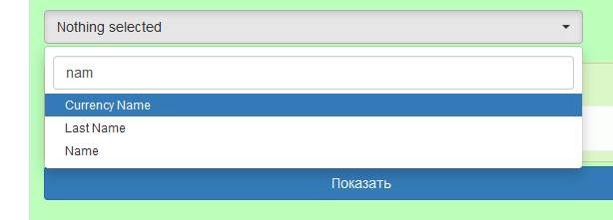

Выбранные параметры этого поля будут впоследствии названиями для колонок результирующего отчета:



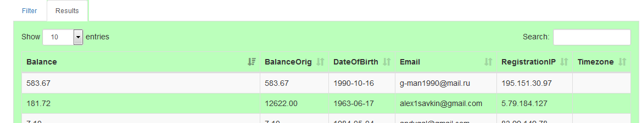

1. **Выбор условий отбора**. В этом блоке необходимо указать в разрезе каких параметров и по каким правилам будут выбодиться данные выбранных ранее группировок.

Правило предполагает выбор обязательного условия, которое выполняется при выборке сгруппированных до этого параметров.

Пример 1 : Задача для всех выбранных ранее группировок (столбцов отчета) необходимо получить отбор по какой-то конкретной стране или нескольким странам. Для этого в поле правила необходимо установить параметр «Country», выбрать требуемый вид условия (если параметр позволяет это сделать) и значение (группу значений) этого условия.

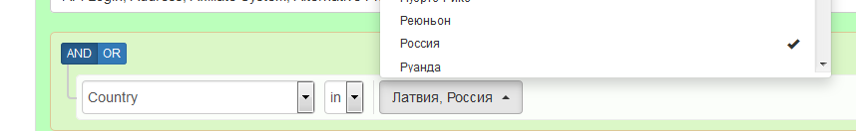

После нажатия кнопки «Показать», получаем:

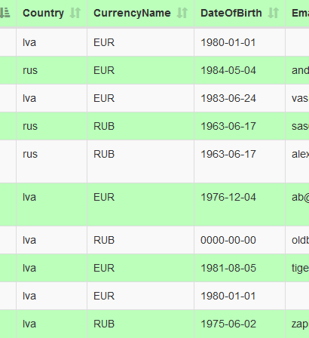

Правил может быть любое количество. Каждое новое правило добавляется при помощи нажатия кнопки «Add rule». Все добавленные правила подчиняются элементарной логике «AND» или «OR».

**Условия с выбором «AND»:**

Пример 2: Пусть требуется дополнить предыдущую задачу дополнительным условием: для всех выбранных ранее группировок (столбцов отчета) выводить Баланс (Balance), сумма которого более 50. Для этого кликаем по кнопке «Add rule», кликаем по кнопке «AND» (задача стоит отобрать и по стране и по балансу)

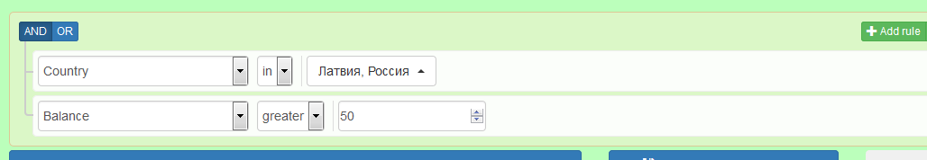

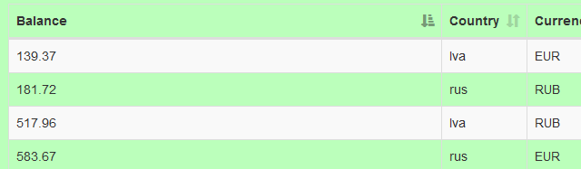

Результат следует понимать так: по всем выбранным группировкам выведены только те строки, в которых выполнены условия: страны игроков - Латвия или Россия и баланс игрока более 50.

Если требуется вывести балансы более 10, но менее 50, то есть возможность использования такого варианта условий:

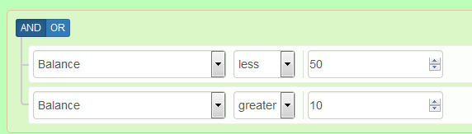

**Условия с выбором «OR»:**

В отчет выводятся данные тех группировок, для которых выполняется любое из условий.

Пример 3: Задача получить выборку с условием, что в отчет попадут только те игроки, которые или старше 1989 года или младше 1975 года.

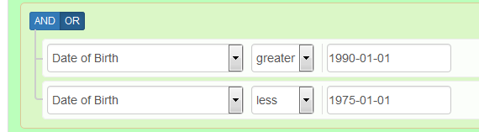

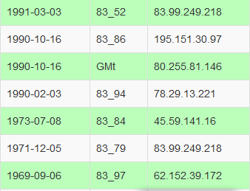

Пример 4: Задача получить выборку с условием, что в отчет попадут все игроки из России, а так же все игроки, у которых валюта в аккаунте RUB.

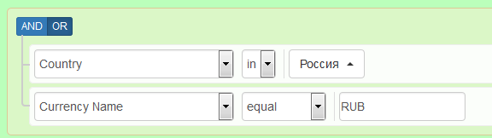

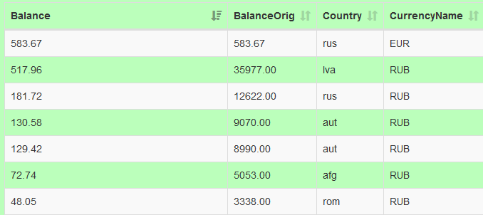

В отчет выведены все игроки, у которых валюта аккаунта RUB и все игроки из России, независимо от того, какая у этого игрока валюта.

**Добавление группы условий.**

В какой-то момент может понадобиться создать такую комбинацию условий, в которой будет очевидна необходимость использования «AND» и «OR» совместно и даже неоднократно.

Пример 5: Задача получить выборку с условием, что баланс игрока больше нуля, сумма ставок больше нуля и в дополнение необходимо выполнить условие из примера 4.

Задача добавления группы условий решается путем нажатия кнопки «Add group».

